TAREA PRÁCTICA - CONSULTAS SQL EN ORACLE
Asignatura: Base de Datos
Nombre: Karen Molina
Curso: 4 “B”
Docente: Ing. José Caiza.Mg
Tema: Consultas SQL con JOIN, filtros y agregaciones
SGBD gráfico recomendado: Oracle SQL Developer
Base de datos: VETERINARIA_DB
Puntaje: 3 puntos

Objetivo
Aplicar consultas SQL utilizando SELECT, WHERE, ORDER BY, INNER JOIN, GROUP BY, HAVING, SUM, COUNT, AVG y subconsultas mediante Oracle SQL Developer.

Instalación y configuración de Oracle SQL Developer
1. Descargar Oracle SQL Developer desde el sitio oficial de Oracle.
2. Instalar Java JDK si el sistema lo solicita.
3. Ejecutar sqldeveloper.exe.
4. Crear una nueva conexión:
- Usuario: VETERINARIA_DB
- Contraseña: VETERINARIA_DB
- Host: localhost
- Puerto: 1521
- SID: xe
5. Ejecutar el script SQL de creación de tablas e inserts.

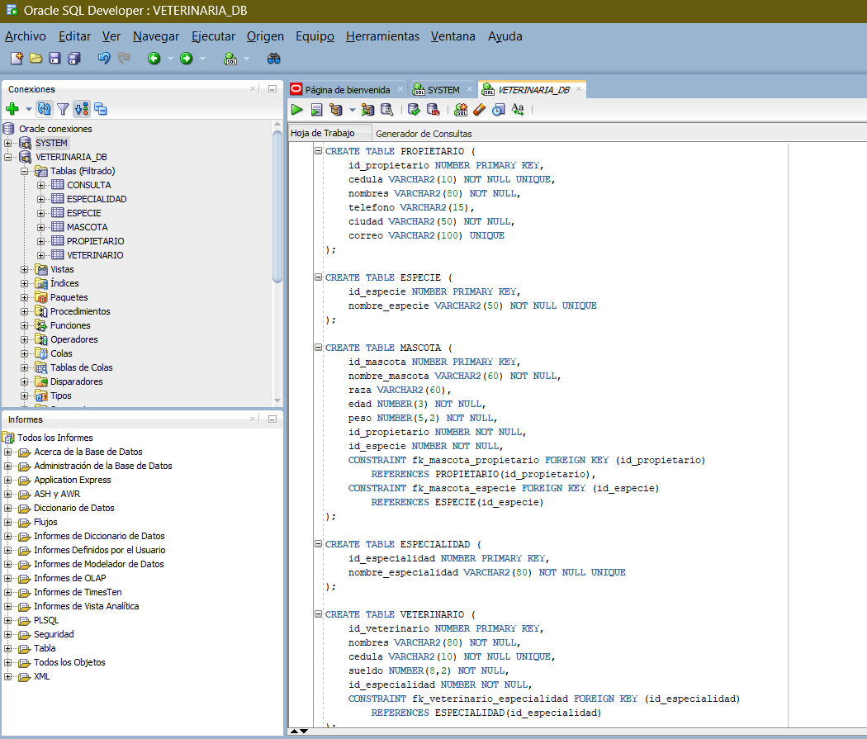

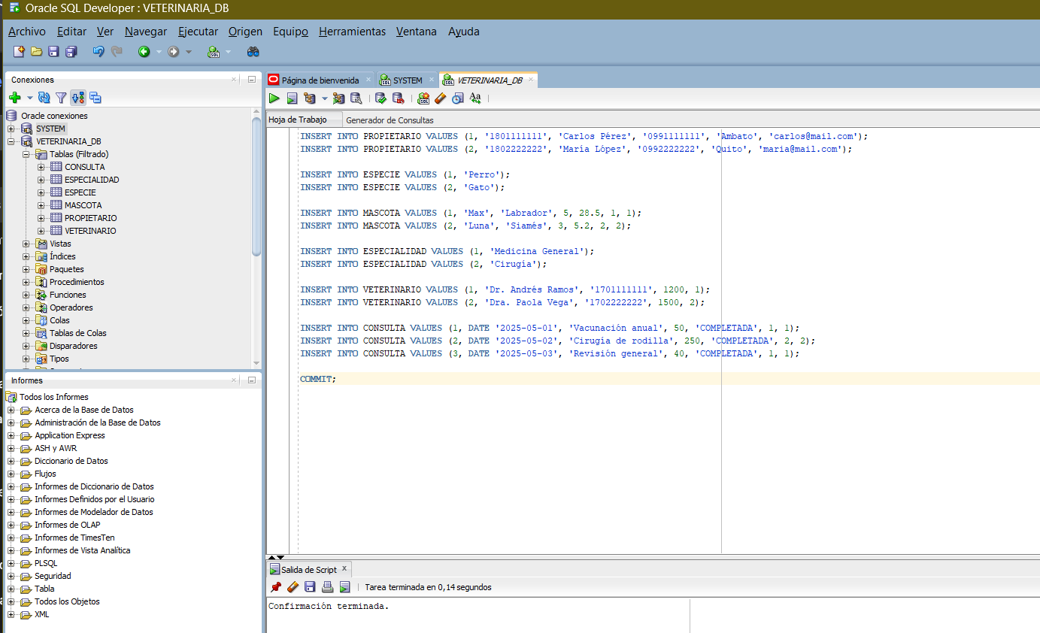

Consultas principales
- Mostrar las mascotas con edad mayor a 4 años.
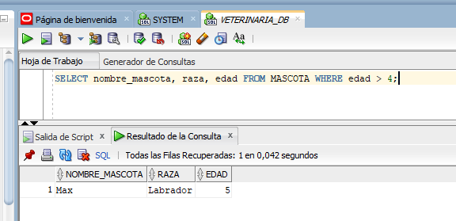
2. Mostrar las consultas atendidas ordenadas por costo.
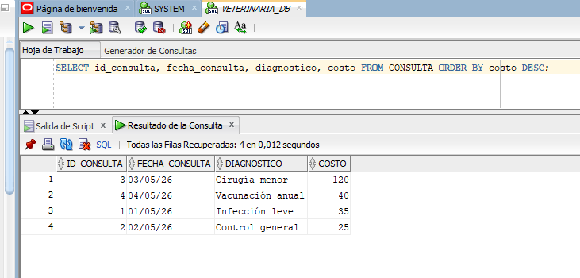
3. Mostrar mascota, propietario y ciudad.
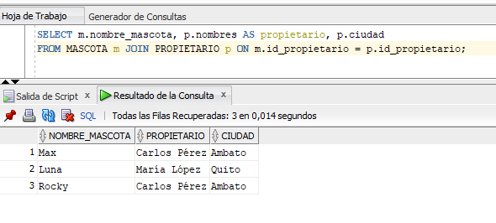
4. Mostrar consulta, mascota, veterinario y especialidad.
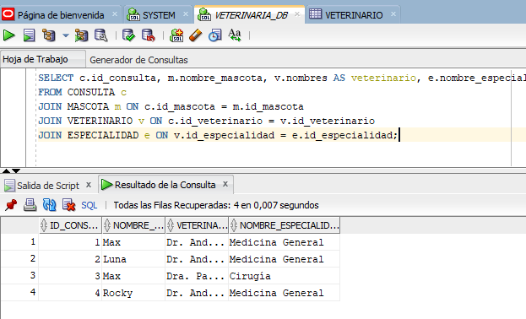
5. Contar mascotas por especie.
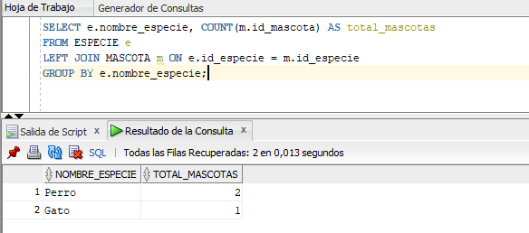
6. Mostrar especies con más de una mascota.
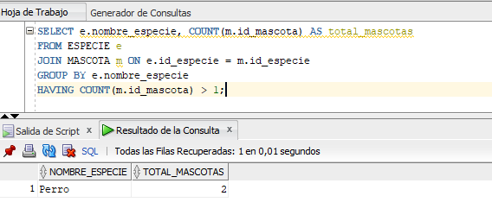
7. Mostrar consultas cuyo costo sea mayor al promedio.
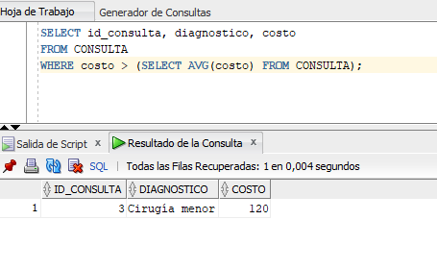
8. Mostrar cuánto dinero ha generado cada veterinario.
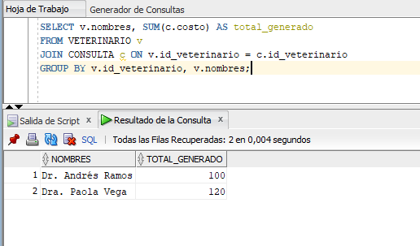
9. Mostrar veterinarios cuyos ingresos superen el promedio.
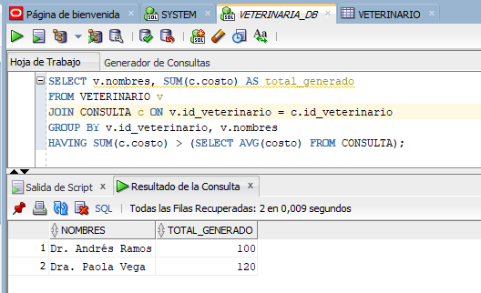
10. Mostrar propietario, mascota, especie, diagnóstico y tratamiento.
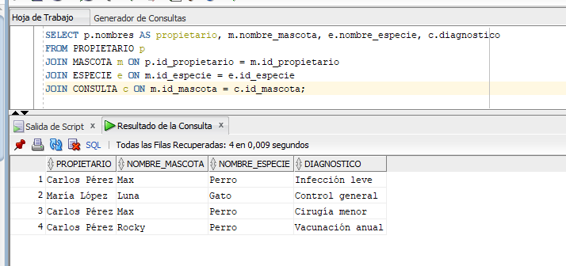

Consultas adicionales
11. Mostrar mascotas cuyo peso sea mayor a 10 kg.
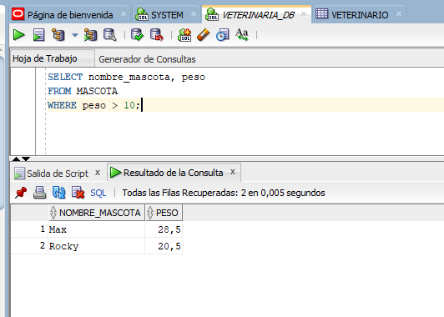
12. Mostrar veterinarios con sueldo mayor a 1300.
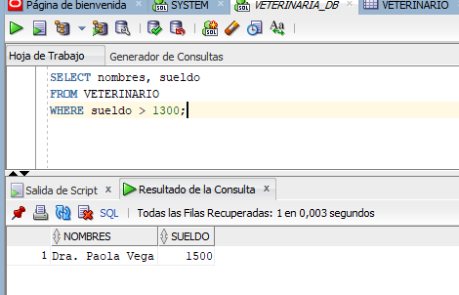
13. Mostrar mascotas ordenadas alfabéticamente.
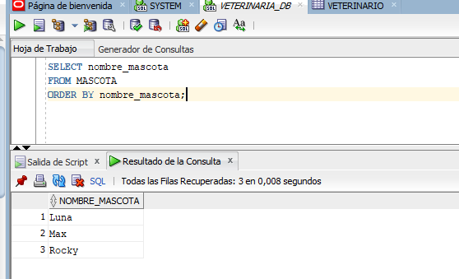
14. Mostrar consultas cuyo costo esté entre 30 y 100 dólares.
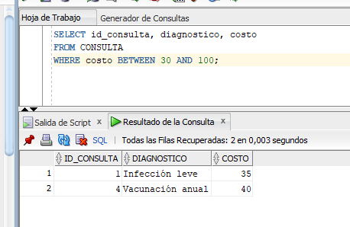
15. Mostrar propietarios que viven en Ambato.
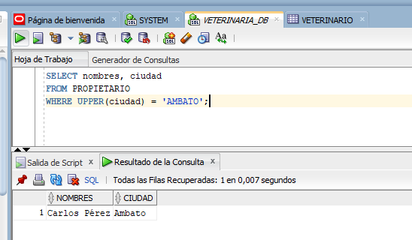
16. Mostrar el promedio de costo de consultas.
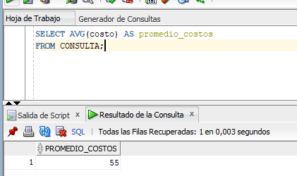
17. Mostrar el costo máximo y mínimo de consultas.
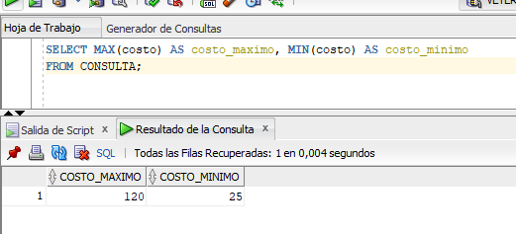
18. Mostrar cuántas consultas realizó cada mascota.
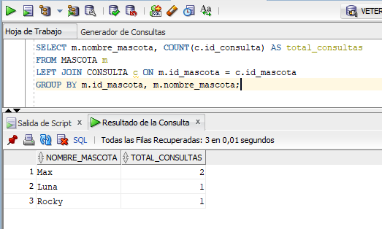
19. Mostrar veterinarios que hayan generado más de 100 dólares.
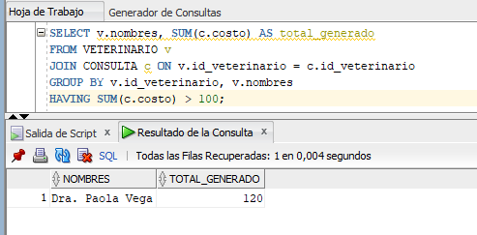
20. Mostrar la mascota con la consulta más costosa.
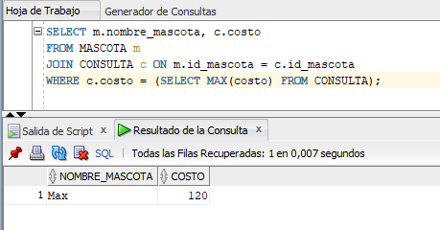
21. Mostrar consultas realizadas por veterinarios de Medicina General.
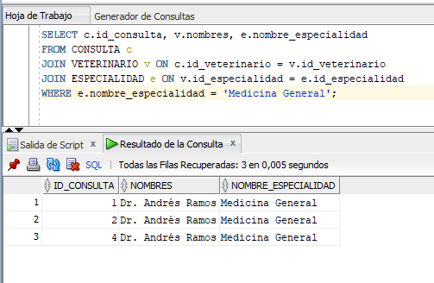
22. Mostrar cuántas mascotas tiene cada propietario.
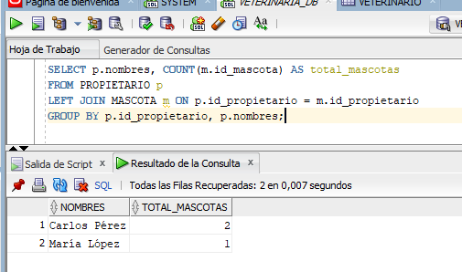
23. Mostrar consultas junto con el nombre de la mascota y tratamiento.
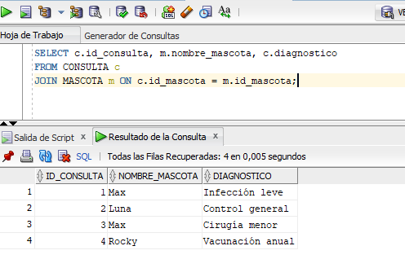
24. Mostrar consultas cuyo costo sea menor al promedio.
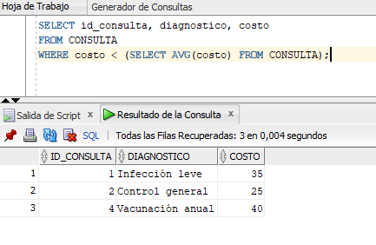
25. Mostrar el total de dinero generado por todas las consultas.
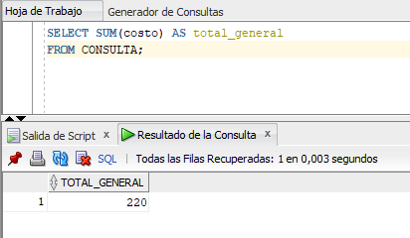

Actividad adicional obligatoria
Cada estudiante deberá:
- Crear 5 consultas nuevas propias.
- Utilizar obligatoriamente:
* INNER JOIN

Total gastado por cada propietario:

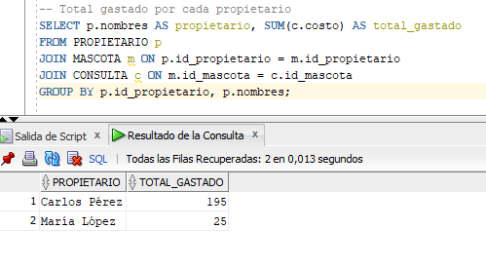
* GROUP BY
Cuenta cuántas consultas ha realizado cada veterinario:
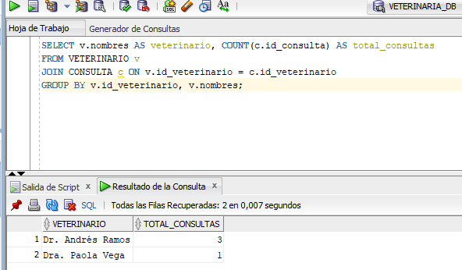
* HAVING
Especies con peso promedio de mascotas mayor a 15 kg:

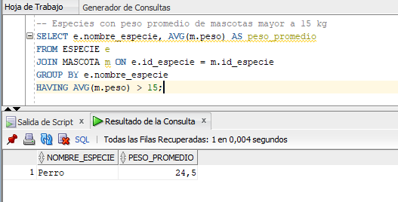
* Subconsulta
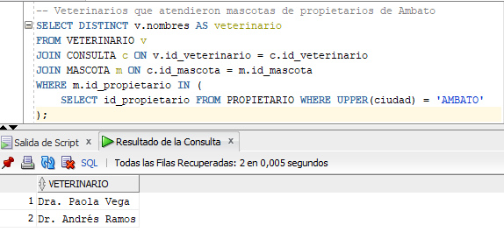
* Funciones de agregación
Estadísticas de consultas por veterinario:

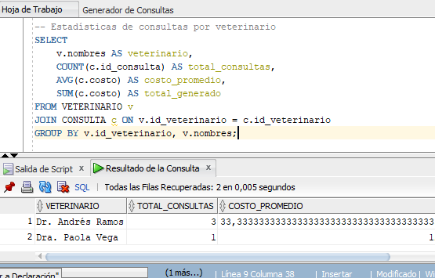
- Explicar qué realiza cada consulta.
Consulta 1 (INNER JOIN + GROUP BY)
Código:
SELECT p.nombres AS propietario, SUM(c.costo) AS total_gastado
FROM PROPIETARIO p
JOIN MASCOTA m ON p.id_propietario = m.id_propietario
JOIN CONSULTA c ON m.id_mascota = c.id_mascota
GROUP BY p.id_propietario, p.nombres;
¿Qué realiza?
Esta consulta muestra el total de dinero gastado por cada propietario en consultas veterinarias. Primero une las tablas PROPIETARIO, MASCOTA y CONSULTA para relacionar cada consulta con su respectivo dueño. Luego, agrupa los resultados por propietario y suma el costo de todas sus consultas. El resultado es una lista de propietarios con el monto total que han pagado.

Consulta 2 (INNER JOIN + HAVING)
Código:
SELECT e.nombre_especie, AVG(m.peso) AS peso_promedio
FROM ESPECIE e
JOIN MASCOTA m ON e.id_especie = m.id_especie
GROUP BY e.nombre_especie
HAVING AVG(m.peso) > 15;
¿Qué realiza?
Esta consulta calcula el peso promedio de las mascotas por especie, pero solo muestra aquellas especies cuyo peso promedio supera los 15 kilogramos. Primero une las tablas ESPECIE y MASCOTA, luego agrupa por especie y calcula el promedio de peso. La cláusula HAVING filtra los grupos, mostrando únicamente las especies con mascotas más pesadas (promedio mayor a 15 kg).

Consulta 3 (Subconsulta + INNER JOIN)
Código:
SELECT DISTINCT v.nombres AS veterinario
FROM VETERINARIO v
JOIN CONSULTA c ON v.id_veterinario = c.id_veterinario
JOIN MASCOTA m ON c.id_mascota = m.id_mascota
WHERE m.id_propietario IN (
SELECT id_propietario FROM PROPIETARIO WHERE UPPER(ciudad) = 'AMBATO'
);
¿Qué realiza?
Esta consulta muestra los veterinarios que han atendido mascotas de propietarios que viven en Ambato. La subconsulta interna obtiene primero los IDs de todos los propietarios cuya ciudad es Ambato. Luego, la consulta principal une las tablas VETERINARIO, CONSULTA y MASCOTA para relacionar veterinarios con mascotas, y filtra solo aquellas mascotas cuyos dueños están en la lista de Ambato. DISTINCT evita que un veterinario aparezca repetido si atendió varias mascotas del mismo dueño.

Consulta 4 (Funciones de agregación + GROUP BY)
Código:

SELECT
v.nombres AS veterinario,
COUNT(c.id_consulta) AS total_consultas,
AVG(c.costo) AS costo_promedio,
SUM(c.costo) AS total_generado
FROM VETERINARIO v
JOIN CONSULTA c ON v.id_veterinario = c.id_veterinario
GROUP BY v.id_veterinario, v.nombres;
¿Qué realiza?
Esta consulta genera un reporte estadístico por cada veterinario. Muestra cuatro datos importantes: el nombre del veterinario, cuántas consultas ha atendido (COUNT), cuál es el costo promedio de sus consultas (AVG) y cuánto dinero ha generado en total (SUM). Es como un informe de rendimiento que permite comparar el trabajo y los ingresos de cada veterinario.

Consulta (Subconsulta + HAVING)
Código:
SELECT m.nombre_mascota, AVG(c.costo) AS promedio_gastado
FROM MASCOTA m
JOIN CONSULTA c ON m.id_mascota = c.id_mascota
GROUP BY m.id_mascota, m.nombre_mascota
HAVING AVG(c.costo) > (SELECT AVG(costo) FROM CONSULTA);

Entregables
- Script .sql
- Documento PDF o Word
- Capturas de Oracle SQL Developer
- Evidencias de ejecución
- Conclusión personal
Este deber me permitió aplicar en Oracle SQL Developer los conceptos de diseño de bases de datos, creación de tablas con restricciones y desarrollo de consultas complejas. Aprendí a resolver errores como ORA-02291 y ORA-00904, y a utilizar JOIN, GROUP BY, HAVING y subconsultas para extraer información relevante. La práctica me ayudó a comprender la importancia de la integridad referencial y las funciones de agregación en un sistema real. Concluyo que dominar SQL es fundamental para la gestión eficiente de datos en cualquier organización.
- Repositorio GitHub

Rúbrica
Configuración Oracle SQL Developer: 0.50
Consultas SQL: 1.20
JOIN y agregaciones: 0.80
Presentación y evidencias: 0.50
TOTAL: 3.00 puntos

